数据分析 / 报表人员使用手册
版本：2026-09-20 | 角色：数据分析师、运营管理者（读报表）
详细步骤 SSOT：[../产品使用操作手册.md](../产品使用操作手册.md) 第 7、12 章；PRD M6/M7

1. 你能做什么
• 作品监测：内部/外部作品、爆款、低分、高低粉账号等（依赖已落库数据）
• 数据分析：指标、8 张标准报表、漏斗、自定义查询、大屏、微信数据
• 运营管理分析页：账号/粉丝/作品/内部内容/人效（M1）

2. 数据前提
现象 | 说明
监测列表为空 | often 无采集落库或未达阈值（FAQ Q12）
报表无数据 | 确认指标周期、IP 组筛选、权限范围

采集执行层 Out of Scope 见附录 B；配置台账见配置管理 §15。

3. 关键入口
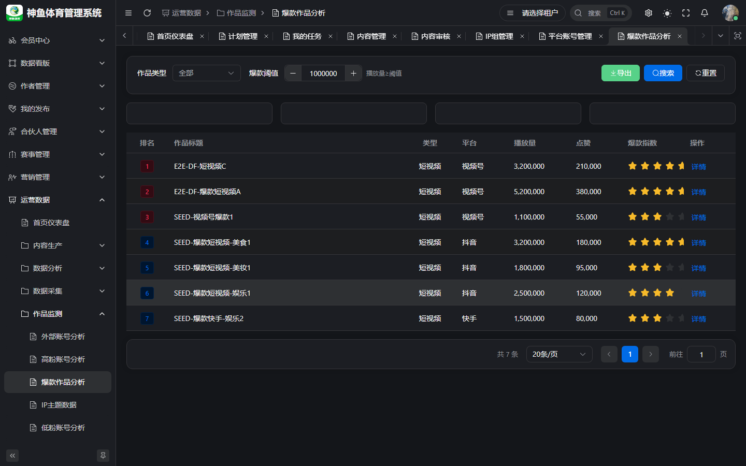
图 爆款分析
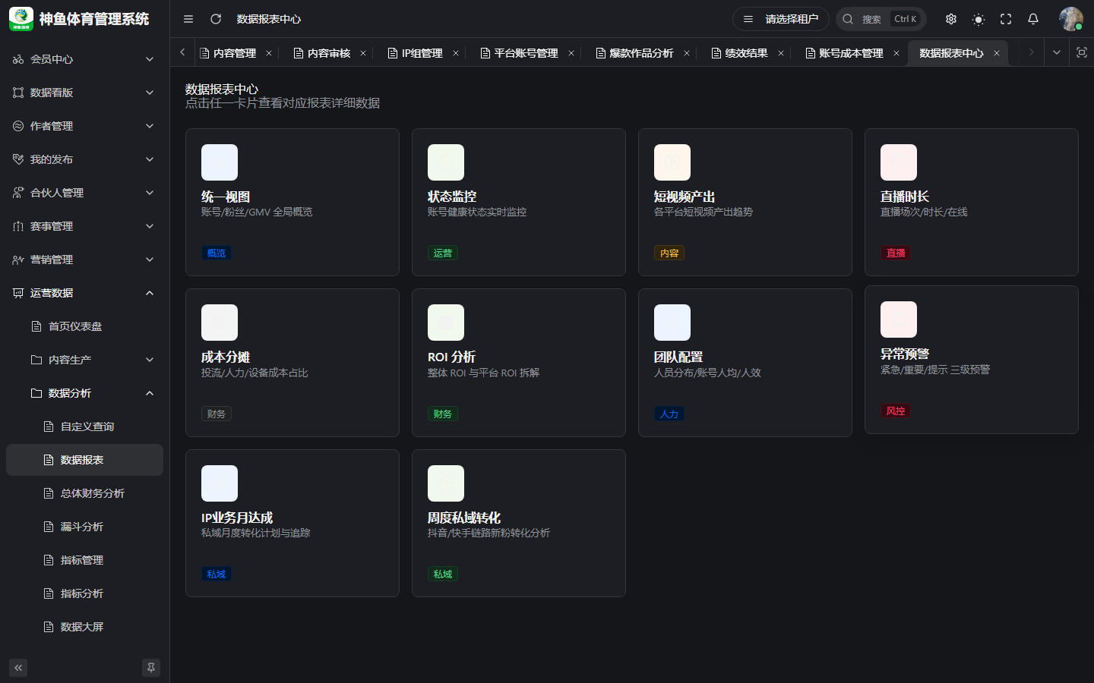
图 数据报表
页面 | URL | 手册
数据报表 | /ops/analysis/data-report | §12
爆款作品 | 作品监测子菜单 | §12
人效盘点 | 运营管理 | §7

注意：报表中心卡片可能跳相对路径 /analysis/report/...；建议从侧栏 /ops/analysis/data-report 进入（操作手册附录 B）。

4. 权限
数据可见范围：全部 / 本部门 / 本 IP 组 / 仅本人（PRD §4.2）。

5. 相关截图
11-monitor-hot-works.png、15-data-report.png、04-dashboard.png。
—— 截图于本地联调环境（http://127.0.0.1:5777）采集，数据为空属演示环境常态；账号口令请以实际环境为准，勿将密钥写入手册。

